Geachte,

Graag willen wij u informeren over een belangrijke ontwikkeling rond de GO. App. Binnenkort zal de huidige app verdwijnen en komt er één universele app voor alle organisaties die gebruik maken van de GO. App.

Waarom?
Door een beleidswijziging bij Apple was het niet langer toegestaan om voor iedere gemeente de eigen app te behouden. De apps lijken inhoudelijk teveel op elkaar. Apple heeft geëist dat wij één app gaan aanbieden en dan via een optie in de app de keuze te laten maken voor een bepaalde omgeving.

Wat gaat er veranderen?
Uw huidige app krijgt een plek binnen de nieuwe groep-app 'GO. vergaderen'.

Wat blijft hetzelfde?
- Het unieke karakter van uw gepersonaliseerde app blijft na inloggen nadrukkelijk behouden: eigen kleuren, eigen functies, eigen koppelvlak, eigen vergaderinformatie en eigen logo.
- Ook de bekende functies als annoteren, notities (delen) en mijn documenten blijven als vanouds beschikbaar.

Wat moet u doen?

- De laatste iOS versie installeren.

Het is belangrijk dat de laatste versie van iOS is geïnstalleerd zodat de app kan functioneren. U kunt dit controleren door het icoon Instellingen te selecteren. Vervolgens gaat u naar > Algemeen > Software-update, kunt u controleren of u de meest recente versie heeft. Klik op download en installeer om de meest recente versie te installeren.

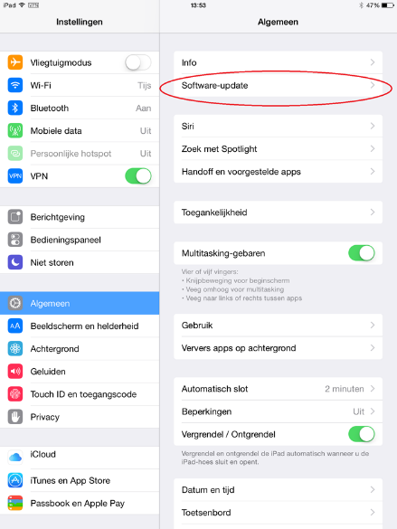

- Account ontkoppelen
Om gebruik te kunnen maken van de nieuwe app dient u het account in de huidige app te ontkoppelen. Klik op het tandwieltje bovenin het scherm om instellingen te openen. Daarna kunt u kiezen voor de optie 'account ontkoppelen'.
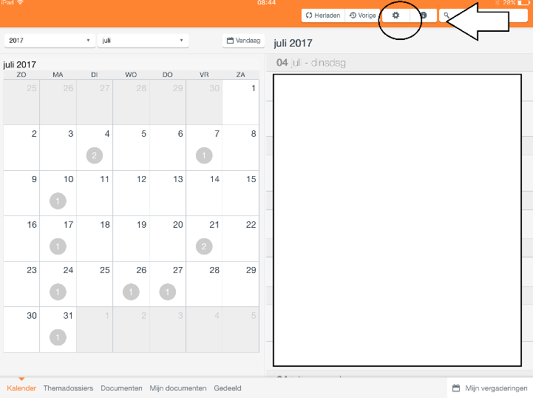
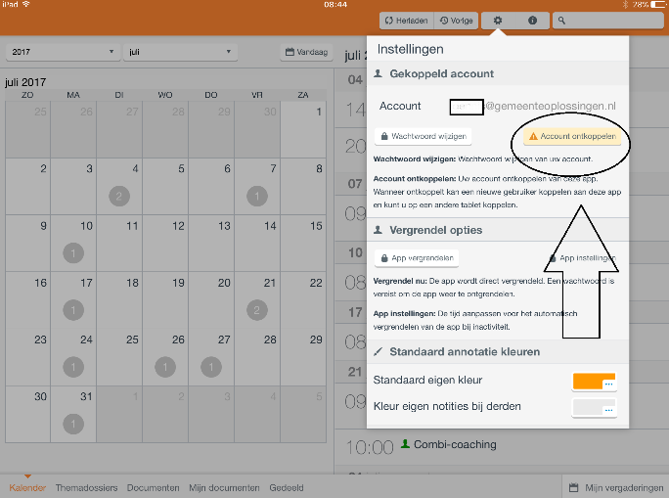

- Download de app: GO. vergaderen
Ga naar de Appstore
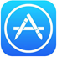

U kunt de nieuwe app downloaden in de Appstore door te zoeken op GO. vergaderen.
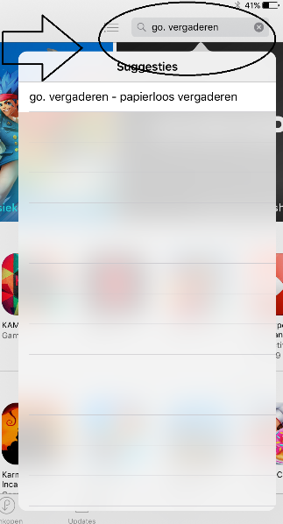

U vindt dan een app met onderstaand logo. Klik op download en vervolgens op installeer.

- Open de app en zoek uw organisatie

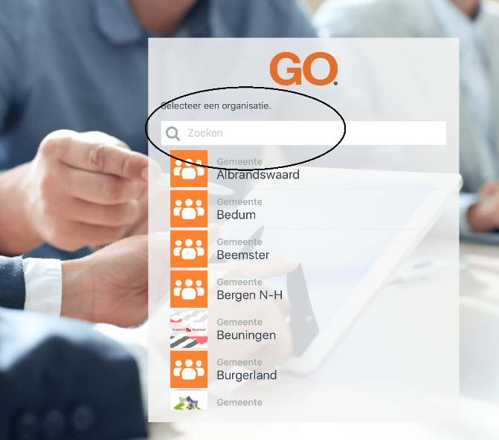

- Account koppelen
U dient uw oude account eenmalig te koppelen via de knop ‘account koppelen’. U kunt uw gebruikersnaam en wachtwoord van de oude app gebruiken.

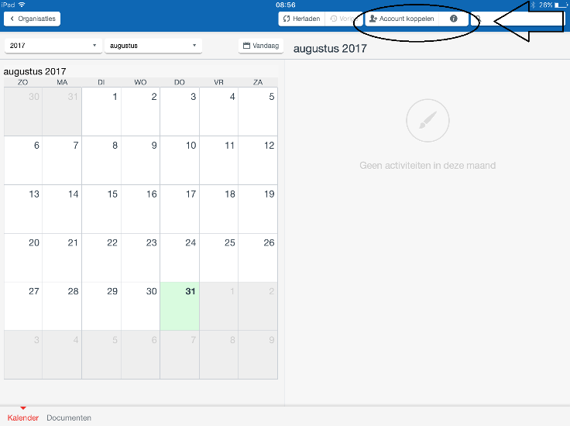
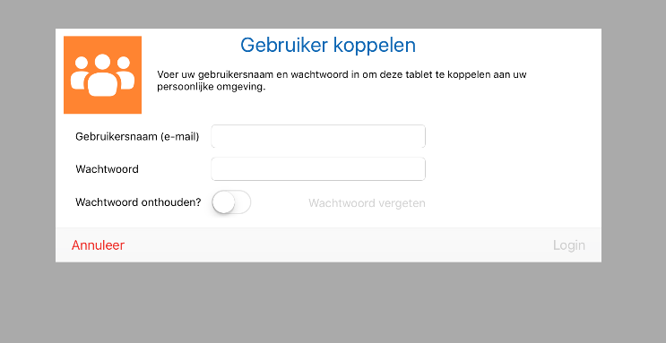

Na het koppelen van het account kunt u gebruik maken van dezelfde functionaliteiten als voorheen.

Zodra u succesvol gekoppeld bent met de nieuwe app kunt u de oude app verwijderen van uw iPad.

De app is inmiddels geactiveerd dus u kunt de nieuwe app downloaden via de appstore. Na 7 oktober voert de huidige app geen updates meer uit dus is het raadzaam om zo snel mogelijk over te stappen naar de nieuwe app.

